神戸市学校園ボランティア等派遣コーディネート業務に係る委託契約書
【総価契約用】R6.4.1～
神戸市（以下「甲」という。）と○○（以下「乙」という。）との間で、次の表の条項及び別紙委託契約約款の条項（次の表の第５項に定める条項を除く。）により委託契約を締結する。
１ 委託業務に係る委託料（部分払、前金払又は概算払により支払うものは、その旨、その金額及び支払う時期）
 | 精算を行う場合の方法 | ※約款に精算条項を付加し、「６別紙委託契約約款に付加する条項」に記載、≪概算払の例≫を参照
２ 契約保証金（第３条関係）
３ 委託業務の履行に係る期間又は期日（以下「委託期間等」という。）
 | 債務負担行為又は長期継続契約に該当する場合は、その旨 | ※長期継続契約の場合は約款に解除留保条項を付加し、「６別紙委託契約約款に付加する条項」に記載
４ 甲が乙に対し委託業務の履行のために必要な機械器具等、設備等を提供する場合の有償又は免除の別
有償の場合の金額（第18条第３項、第５項関係）
 | 委託料からの控除又は納入通知書による納付の別、及び控除（納付）時期
５ 別紙委託契約約款のうち適用を除外する条項
６ 別紙委託契約約款に付加する条項
７ 担保期間（第13条）
〔紙契約の場合〕
この契約の締結を証するため、この契約書２通を作成し、甲乙それぞれ記名押印の上、各自その１通を保有する。
〔電子契約の場合〕
この契約の締結を証するため、甲と乙は、本電子契約書ファイルを作成し、それぞれで電子署名を行う。なお、本契約においては電子データである本電子契約書ファイルを原本として扱うものとし、同ファイルを印刷した文書はその控えとする。

年 月 日

神戸市中央区加納町６丁目５番１号
甲 神戸市
代表者 神戸市長 〇〇 〇〇 印

※事務委任されている契約に関しては以下を参考に記載する。
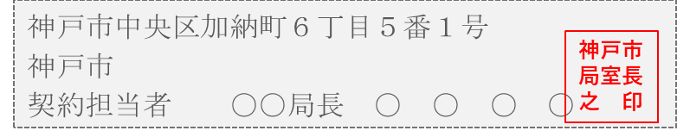
※電子契約の場合は「印」は削除する。

乙
印
※電子契約の場合は「印」は削除する。

（以下注意書き）
・青文字はすべて削除すること。
・1及び3の※に該当する場合は、内容を記載すること。該当しない場合は「なし」と記載する
こと。
・紙契約を選択した場合は、〔紙契約の場合〕と〔電子契約の場合〕以下を削除すること。
（電子契約を選択した場合はその逆です。）

